**Departamento de Ciencias de la Computación (DCCO)**

**Carrera de ingeniería en tecnologías de la información**

**SISTEMA INFORMÁTICO PARA LA ADMINISTRACIÓN DE LA INFORMACIÓN DE UN CAMPEONATO DE FÚTBOL**

**Trabajo del primer parcial**

**Presentado por:** Pachacama Freddy, Sánchez Tupac (Grupo N° 9)

**Director:** MSc. Jenny Alexandra Ruíz Robalino

Quito

22 de mayo del 2022

|  |
| --- |
| **ÍNDICE DE CONTENIDO** |

**PERFIL DE PROYECTO**

**PERFIL DE PROYECTO** 1

**1.** **Introducción** 2

**2.** **Planteamiento del trabajo** 2

**2.1 Formulación del problema** 2

**2.2 Justificación** 2

**3.** **Sistema de Objetivos** 3

**3.1 Objetivo General** 3

**3.2 Objetivos Específicos** 3

**4.** **Marco Teórico** 3

**IDE** 3

**Apache NetBeans** 3

**Aplicación web** 4

**Java** 4

**MySQL** 5

**Ventajas del uso de MySQL** 5

5. **Metodología (Marco de trabajo 5W+2H)** 6

**6.** **Ideas a Defender** 6

**7.** **Resultados Esperados.** 6

**8.** **Viabilidad** 7

**9.** **Humana** 7

**8.2 Tecnología** 7

**10.** **Cronograma:** 7

Bibliografía 8

1. **Introducción**

La automatización y almacenamiento de datos de manera óptima y adecuada, es algo que no se implementa correctamente en el fútbol ecuatoriano, sobre todo si hacemos énfasis en el deporte barrial, ya que al no contar con los conocimientos, ni el equipo adecuado, su manera de sobrellevar este problema son hojas volantes, manipuladas por terceros, lo que puede generar un sin número de problemas como más importantes tenemos la manipulación de datos y la pérdida de la información, lo que nos motiva a crear un software amigable e intuitivo que pueda dar solución a todas las necesidades que presentan nuestros usuarios.

1. **Planteamiento del trabajo**

**2.1 Formulación del problema**

En la gran mayoría de ligas o campeonatos barriales se requiere de un sistema que permita llevar la información de cada partido, debido a que este trabajo se lo ha venido realizando de forma manual (hojas de vocalía). Teniendo esto en consideración se ha decidido desarrollar un sistema con la información de datos que deberá ser operado por una persona neutral, pero antes debemos establecer los requerimientos del sistema que pretende optimizar el proceso de administración de los datos correspondientes al campeonato que se va a realizar.

**2.2 Justificación**

Los problemas ya antes planteados, ocurren en la gran mayoría de complejos deportivos a nivel nacional, por lo que existe una gran demanda de mercado, y es una problemática que a pesar del avance tecnológico aún no se le ha dado una solución.

1. **Sistema de Objetivos**

**3.1 Objetivo General**

Desarrollar un producto software de registro automatizado para el almacenamiento de datos deportivos, que permita garantizar su no pérdida y veracidad de los mismos, tomando en cuenta el marco de trabajo SCRUM.

**3.2 Objetivos Específicos**

* Identificar los requisitos funcionales y no funcionales a través del marco de trabajo de historias de usuario.
* Realizar casos de pruebas y reporte de errores para alcanzar calidad en el producto
* Crear una interfaz amigable e intuitiva, para el usuario.
  1. **Alcance**
* El software va a permitir gestionar el funcionamiento y almacenamiento de los datos jugados, mediante un usuario responsable que administre la información verídica de los mismos.
* Este software también permitirá la visualización por todos los participantes, de tal forma que no sea manipulable por cualquier persona inescrupulosa.
* El software permitirá visualizar de manera automatizada la información ingresada de acuerdo a su necesidad.

1. **Marco Teórico**

## **IDE**

Es un entorno de desarrollo integrado (IDE) es un sistema de software para el diseño de aplicaciones que combinan herramientas comunes para desarrolladores en una sola interfaz de usuario (GUI). Cuenta con las siguientes características:

* Editor de código fuente: editor de texto que ayuda a escribir el código de software con las funciones como el resaltado de la sintaxis con indicaciones visuales.
* Automatización de compilaciones locales: herramientas que automatizan tareas sencillas y repetitivas como parte de la creación de una compilación local del software para su uso por parte del desarrollador.
* Depurador: programa que sirve para probar otros programas y mostrar la ubicación de un error en el código original de forma gráfica.

## **Apache NetBeans Versión 12.5**



*Apache Netbeans Versión 12.5 Logo*

Es un producto libre y gratuito sin restricciones de uso que cuenta con un entorno de desarrollo integrado, hecho principalmente para lenguaje de programación Java, también existe un número importante de módulos para extenderlo, ayuda a crear aplicaciones móviles, y web con JavaScrip, HTML5 y PHP.

## **Java**



*Java Logo*

Es el lenguaje de programación orientado a objetos que es muy utilizado para el desarrollo de aplicaciones, creada y comercializada por Sun Mycrosystems en el año de 1995.

Su intención es permitir que los desarrolladores de aplicaciones escriban el programa una sola vez y lo ejecuten en cualquier dispositivo.

JDk 17.0.3

**Características de Netbeans 12.5**

* Gestiona la interfaz de usuario.
* Guarda o carga algún tipo de dato.
* Gestiona la configuración de usuario.
* Librería visual de Netbeans
* Herramienta de desarrollo integrado.

**Lenguaje de programación Java**

**Orientada a objetos:** Es uno de los estilos de programación más populares, que permite diseñar el software de forma que los distintos tipos de datos que se usen estén unidos a sus operaciones.

**Simple:**  Java ofrece la funcionalidad de un lenguaje potente, derivado de C y C++, pero más sencillas en las características evitando así la confusión y haciéndolo más sencillo.

**Distribuido:** Proporciona un gran biblioteca estándar y herramientas para que los programas puedan ser distribuidos.

**Seguro y solido:** ejecutan las aplicaciones que administra automáticamente en la memoria, provee canales de comunicación segura protegiendo la privacidad de los datos.

**Multihilo:** Permite varias tareas simultaneas dentro de un mismo programa.

1. **Metodología (Marco de trabajo 5W+2H)**

La metodología 5W2H es una herramienta de gestión empleada en el proceso de la planificación estratégicas por su facilidad de implementación que cuenta con 7 cuestionamientos para así elaborar un plan de acción de forma sistemática y estructurada.

Generalmente se presenta en forma de plantilla o tabla, la metodología se utiliza para evaluar los proyectos, acompañar y garantizar las actividades sean ejecutadas con claridad y excelencia. Esta metodología nos permite dar una solución a los problemas complejos de mayor complejidad funcionando como una especie de guía que permite enumerar paso a paso las estrategias adoptadas.

Este proyecto se llevará a cabo todo el proceso en un documento Excel, que será la historia de usuario donde se pondrá en práctica el marco de trabajo 5w2h que son cuestiones las cuales son: What (qué), Who (quién), When (cuándo), Where (donde), Why (por qué), How (cómo) y How mach (cuánto). Cada una de estas preguntas, se complementarán para resolver el problema planteado. A continuación, se presenta una explicación del problema segmentada para la respectiva resolución.

1. **What-Que:** Desarrollar un software que permita el proceso de automatización y almacenamiento de datos de cada partido realizado.
2. **When-Cuando:** El desarrollo del proyecto se llevará a cabo desde el 26 de mayo hasta el 26 de agosto del 2022.
3. **Why-Para qué:** Para agilizar y gestionar los procesos de la información de datos de manera transparente en el deporte.
4. **Where-Dónde:** El desarrollo de este software será realizada en conjunto con el integrante del grupo, a través de reuniones en línea en distintas plataformas como en Zoom, Google meet y los documentos compartidos.
5. **Who-Quién:** El proyecto será realizado con el integrante del grupo.
6. **How-cómo:** Mediante un levantamiento de requisitos que permita identificar los procesos involucrados en la metodología de desarrollo SCRUM.
7. **How much-Cuanto:** El proyecto que se va a realizar no tiene ningún valor alguno en software ni en hardware, puesto que las herramientas a utilizar son gratuitas.
8. **Ideas a Defender**

Con la implementación del software se mejorará la gestión y administración de los datos de cada partido de manera adecuada ya que se ha visto manipulaciones, fraudes por algún tercero.

El desarrollo de este proyecto se basa mediante los conocimientos adquiridos en la materia de Metodologías de Desarrollo de Software el cual nos ayuda a la identificación de requisitos funcionales para que el prototipo cumpla con las necesidades y expectativas del cliente.

Para el desarrollo del producto que aplican los conocimientos adquiridos en la materia de programación orientada a objetos (POO), por lo cual se va a utilizar el programa Apache NetBeans versión 12.5 que es un software de código libre, que nos permitirá crear aplicaciones mediante programación en Java. De esta forma vamos a poder realizar el proyecto de forma adecuada la automatización y almacenamiento de datos de manera transparente.

1. **Resultados Esperados.**

Al concluir el proyecto, la administración deportiva contará con un software, que permita automatizar y almacenar los datos jugados de manera óptima y adecuada, llevando así la información del resultado obtenido de un campeonato de fútbol transparentemente. Además, la administración deportiva tendrá una mejor organización tanto en la gestión, como en el registro de los datos contables, para que este sea visualizado por todos los participantes y los miembros de vocalía de manera ética.

1. **Viabilidad**

Tabla 1 Presupuesto del proyecto.

|  |  |  |  |
| --- | --- | --- | --- |
| Cantidad | Descripción | Valor.  Unitario (USD) | Valor.  Total (USD) |
| 2    2    1  1  1 | Equipo  Ordenador portátil    Software  Sistema operativo Windows 10.    Entorno de desarrollo.  Javascript  Java  Netbeans  Total | 1 000    12,80  0 0  0  0  1012,80 | 2000    25,60  0 0  0  0  2025,60 |

1. **Humana**

**8.1.1 Tutor Empresa l.**

**8.1.2 Tutor Académico**

* MSc. JENNY ALEXANDRA RUIZ ROBALINO

**8.1.3 Estudiantes.**

* Pachacama Freddy
* Sánchez Tupac

# **8.2 Tecnología**

**8.2.1 Hardware.**

Para poder realizar este proyecto de desarrollo de software se trabajó con las siguientes características de equipos electrónicos.

* Un ordenador portátil.
* Procesador Intel(R) Core (TM) i5-10210U CPU @ 1.60GHz 2.11 GHz
* RAM 8,00GB (7,83 GB usable)

**8.2.2 Software.**

Para un mayor rendimiento del sistema, es necesario tener las siguientes características.

* Sistema operativo: Windows 10 y 11.
* Sistema operativo de 64 bits, procesador basado en x64

1. **Cronograma:**

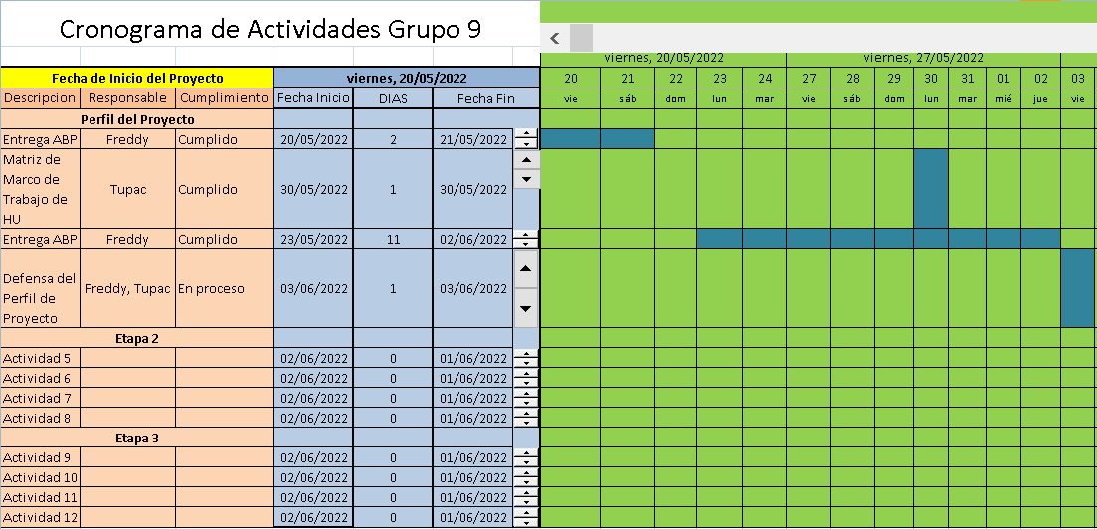

1. **Bibliografía**

# Red Hat, Inc. (02 de 06 de 2022). *Red Hat*. Obtenido de https://www.redhat.com/es/topics/middleware/what-is-ide

Robledano, A. (02 de 06 de 2022). *OpenWebinars*. Obtenido de https://openwebinars.net/blog/que-es-mysql/

Rockcontent. (02 de 06 de 2022). *Rockcontent*. Obtenido de https://rockcontent.com/es/blog/que-es-java/

Wikipedia. (02 de 06 de 2022). Obtenido de Wikipedia: https://es.wikipedia.org/wiki/NetBeans

**Manual ()**

**Anexos**

**Anexos I. Cronograma**

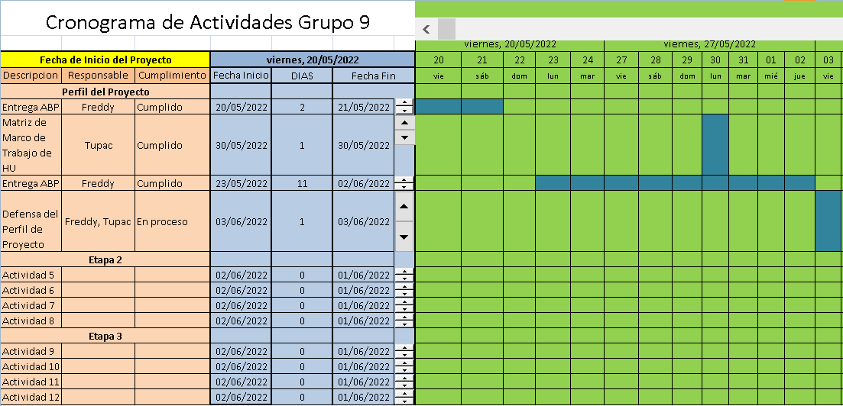

**Anexos II. Matriz de identificación de requisitos**

